Varia Generalità/Proprietario
Menù Principale → Verbali → Varia Proprietario/Locatario
Questa scheda si presenta con un form di ricerca che filtra per verbale, anno, serie preavviso e serie contestazione. E’ solitamente usato per cambiare il proprietario o il locatario in maniera CORRETTA. Si può arrivare a questa sezione del programma anche attraverso il bottone “Vai a »” presente nei verbali.
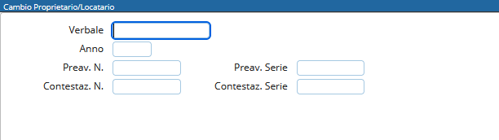
Se viene inserito il numero di verbale e l’anno corretto, poi premuto Elenca, comparirà il dettaglio di quel determinato verbale. Se altrimenti si ricerca per preavviso o per contestazione, inserendo un range di ricerca, verranno elencati i risultati in una tabella.

Per effettuare l’azione di inserimento di un nuovo proprietario, basterà fare click sul bottone Nuovo, presente sulla destra. Qui sarà possibile fare l’inserimento o l’aggiornamento del Proprietario o del Locatario (Figure sottostanti).


